

**LES VISITES GUIDÉES   
AU BARRAGE DU CHASTANG**

**Horaires d’été et nouveautés**Communiqué de presse  
Le 27 juin 2024

***Cet été, l’Office de tourisme Vallée de la Dordogne propose de nouveaux horaires et étend son offre de visites guidées au barrage du Chastang, désormais accessible aux publics anglophones. En parallèle, de nouveaux outils pédagogiques ont été développés pour les jeunes publics à l’espace EDF Odyssélec, en lien avec le Carrefour des sciences de Cahors.***

**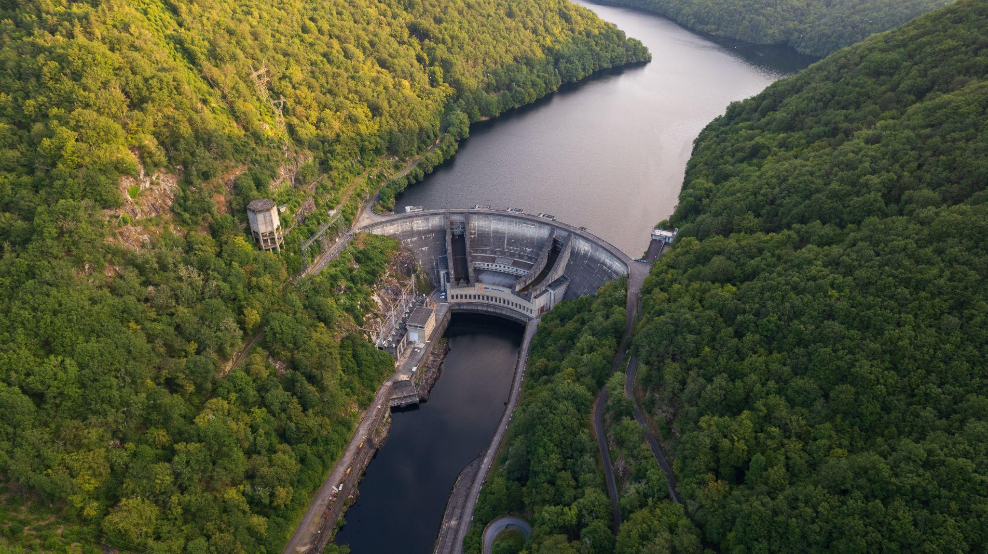***Barrage du Chastang © Canopée Drone*

**Une plongée au cœur du site industriel**Le Chastang, ouvrage imposant de 79 mètres de haut, est un barrage hydroélectrique situé sur le cours de la Dordogne, sur les communes de Saint-Martin-la-Méanne et de Servières-le-Château. Construit après-guerre, il est en service depuis 1951. C’est aujourd’hui l’une des usines les plus puissantes de la rivière, avec ses trois turbines et sa production de 1500 GW.

**La visite guidée proposée par l’Office de tourisme Vallée de la Dordogne** permet au public - *depuis début 2023* - de découvrir les aménagements hydrauliques et de comprendre le processus de transformation de la force fluviale en électricité. Elle propose une immersion en catimini dans des lieux habituellement réservés aux professionnels comme la salle des machines avec ses trois alternateurs Alstom, ou encore la salle des vannes qui, juste derrière un mur, retient des millions de m3 d’eau.

**Horaires d’été et visites en anglais**  
Le barrage du Chastang passe en horaires d'été avec davantage de visites guidées que l'année dernière. À partir du 15 juillet et jusqu'au 30 août, les visites guidées de l'intérieur du barrage sont organisées **tous les jours sauf le samedi, à 10h30, 14h et 16h30**. La visite comprend l'intérieur du barrage ainsi que l'espace EDF Odyssélec (qui n'est plus accessible librement à cause du plan vigipirate). Les réservations sont obligatoires et aucune vente ne pourra se faire sur place. Les réservations peuvent se faire en ligne [www.barrage-chastang.com](http://www.barrage-chastang.com) ou dans les 10 bureaux d’accueil de l’Office de tourisme Vallée de la Dordogne ([www.vallee-dordogne.com/pratique](http://www.vallee-dordogne.com/pratique)).

Nouveauté cet été : **une visite dédiée à la clientèle étrangère** (nombreuse dans les campings aux alentours) en anglais **tous les mardis à 10h30, du 16 juillet au 31 août**.

**De nouveaux outils pédagogiques en lien avec le Carrefour des sciences**L’Office de tourisme Vallée de la Dordogne a travaillé avec le Carrefour des Sciences (basé à Cahors) pour mettre en place une offre de visite pédagogique au sein de l'espace EDF Odyssélec pour les groupes scolaires et les familles. Cela se traduit par **des parcours de jeux type "jeu de piste" autour de 3 thématiques** : l’anatomie d’un barrage, l’énergie en France, histoire et archives. Divers outils ont été créés pour permettre aux enfants de mieux comprendre le fonctionnement du barrage : jeux d'assemblage, d’association et d’adresse, boîte à toucher, objets techniques à manipuler, maquette.

**Informations pratiques**

**Visites guidées du Barrage du Chastang - été 2024**Durée : 1 h 15

Tarifs : 8 € (adultes) / 4 € (enfants entre 12 et 18 ans, étudiants, demandeurs d’emploi)

Dates et horaires :

Du 15 juillet au 30 août : tous les jours sauf le samedi, à 10h30, 14h et 16h30.  
*Visites en anglais : du 16 juillet au 31 août. tous les mardis à 10h30*

Visite limitée à 15 personnes, à partir de 8 ans (carte d’identité requise)  
Réservation obligatoire : en ligne [www.barrage-chastang.com](http://www.barrage-chastang.com) ou dans les 10 bureaux d’accueil de l’Office de tourisme Vallée de la Dordogne ([www.vallee-dordogne.com/pratique](http://www.vallee-dordogne.com/pratique))

Port de chaussures fermées recommandé

**L’espace EDF Odyssélec** ne se visite plus librement à cause du plan vigipirate en vigueur.

**Accès :** Servières-le-Château / Saint-Martin-la-Méanne, par la D29   
ou depuis Argentat-sur-Dordogne par la D129

OFFICE DE TOURISME VALLÉE DE LA DORDOGNE

Contact presse : Marion COENE - [m.coene@vallee-dordogne.com](mailto:m.coene@vallee-dordogne.com) - 06 79 87 18 18  
[www.vallee-dordogne.com](http://www.vallee-dordogne.com)